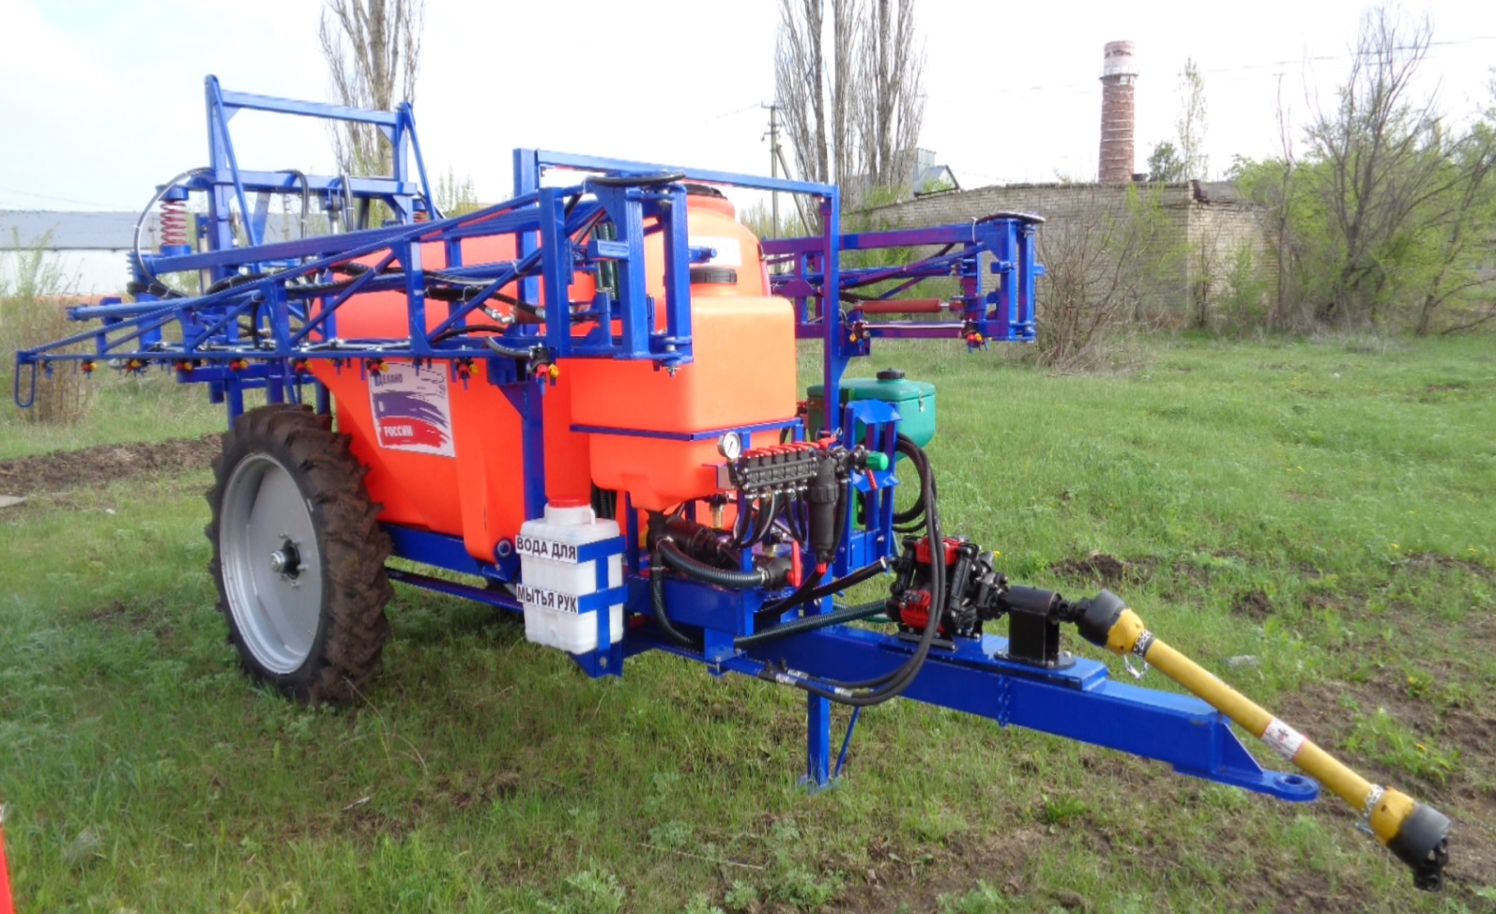

Фирма ООО «АгроГрад» предлагает Вашему вниманию штанговый прицепной опрыскиватель «ОП-22-2500» собственного производства.
Итальянский насос – ZETA 140 1C (135 л/мин)
Насос защищен промежуточной опорой от вибраций.

ОП -22-2500 предназначен для поверхностного внесения растворов и жидких минеральных удобрений. Опрыскиватели агрегатируются с тракторами типа МТЗ-80/82 .

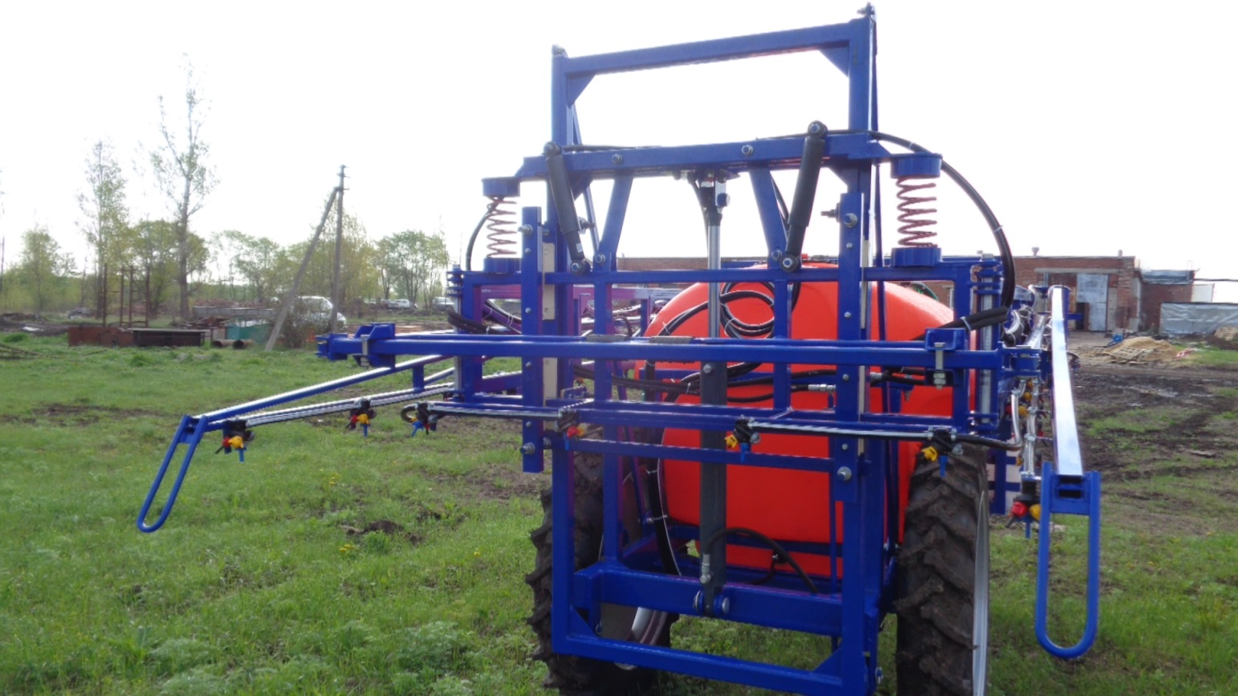

В стандартной комплектации опрыскиватель полностью гидрофицирован.
Стояночная опора легко складывается и раскладывается. Переход из транспортного в рабочее положение и регулировка высоты производятся с помощью гидроцилиндров; Химостойкие шланги. На каждом крыле установлен регулятор давления масла, который позволяет регулировать плавность складывания/раскладывания;
Маятниковая система уравновешивания штанги состоящая из амортизаторов и пружин обеспечивает горизонтальную устойчивость и долговечность работы штанг;
20-литровая канистра для мытья рук;
120-литровый промывочный бак для очистки системы от ядохимикатов,
Гидромешалка для предварительной подготовки рабочей смеси;
Функция откачки оставшегося рабочего раствора через насос;
Шланги, пульт управления, фильтры производства Италии;
Четырехуровневая система фильтрации воды: сетка на горловине основного бака служит фильтром грубой очистки примесей, фильтр всасывающий избавляет от более мелких примесей, распределитель системы фильтрации служит дополнительной фильтрацией, на каждой форсунке установлен фильтрующий элемент.
Распылители щелевидные пластмассовые . По дополнительному заказу может быть оснащен колесами 9х42, компьютерным управлением, трехпозиционными форсунками и миксером.

Технические характеристики
Наименование
 |  | ОП-22-2500
Производительность за 1 час основного |  | 13,2-26,3
времени
Производительность за 1 час |  | 8,5-17,1
эксплуатационного времени
Рабочая скорость движения на основных |  | 06 км/ч
операциях
Рабочая ширина захвата |  | 22 м
Вместимость 1 бака |  | 2,5 (2500) л
Расход рабочей жидкости:
- при обработке пестицидами |  | 70-300 л/га
- при внесении ЖКУ |  | 150-400
Производительность насоса мембранного, |  | 135л/мин
не менее
Транспортная скорость, не более |  | 16 км/ч
Агротехнический просвет |  | 500 мм
Ширина колеи |  | 1400; 1500; 1800 мм
Насос марка |  | 9,5*32
Колесо
Масса машины сухая (конструкционная) |  | 1500 кг
с полным комплектом рабочих органов и приспособлений
Габаритные размеры:
-в рабочем положении
Длина |  | 5,35 м
Ширина |  | 22 м
Высота |  | 2,67 м
-в транспортном положении
Длина |  | 5,35 м
Ширина |  | 2,37 м
Высота |  | 2,7 м

Габаритные размеры при перевозке : вес-1500 кг, высота-2,62 м, ширина-2,37 м, длинна-5,35 м

Гарантия на все агрегаты – 1 год.

ЦЕНЫ И КОМПЛЕКТАЦИЯ
ОП-18-2500 литров бак. (колеса 9*32)  Насос (италия) – 135 л/мин.  Распределитель 4-х секционный  Маятниковая система уравновешивания штанги. Трехпозиционные форсунки |  | 418 000
Колеса 9х42 | 30 000
Миксер | 30 000
ОП-22-2500 литров бак. (колеса 9*32)  Насос (италия) – 135 л/мин.  Распылитель 4-х секционный.  Трехпозиционные форсунки  Маятниковая система уравновешивания штанги. |  | 459 000
Колеса 9х42 | 30 000
Миксер | 30 000
ОП-24-2500 литров бак. (колеса 9*32)  Насос (италия) – 170 л/мин.  Распылитель 4-х секционный.  Трехпозиционные форсунки  Маятниковая система уравновешивания штанги. |  | 560 000
Компьютер BRAVO 180S (цена привязана к курсу евро) | 180 000
Мотопомпа | 15 000 или 25 000

